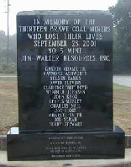

Naam: …………………………. Klas: …………….

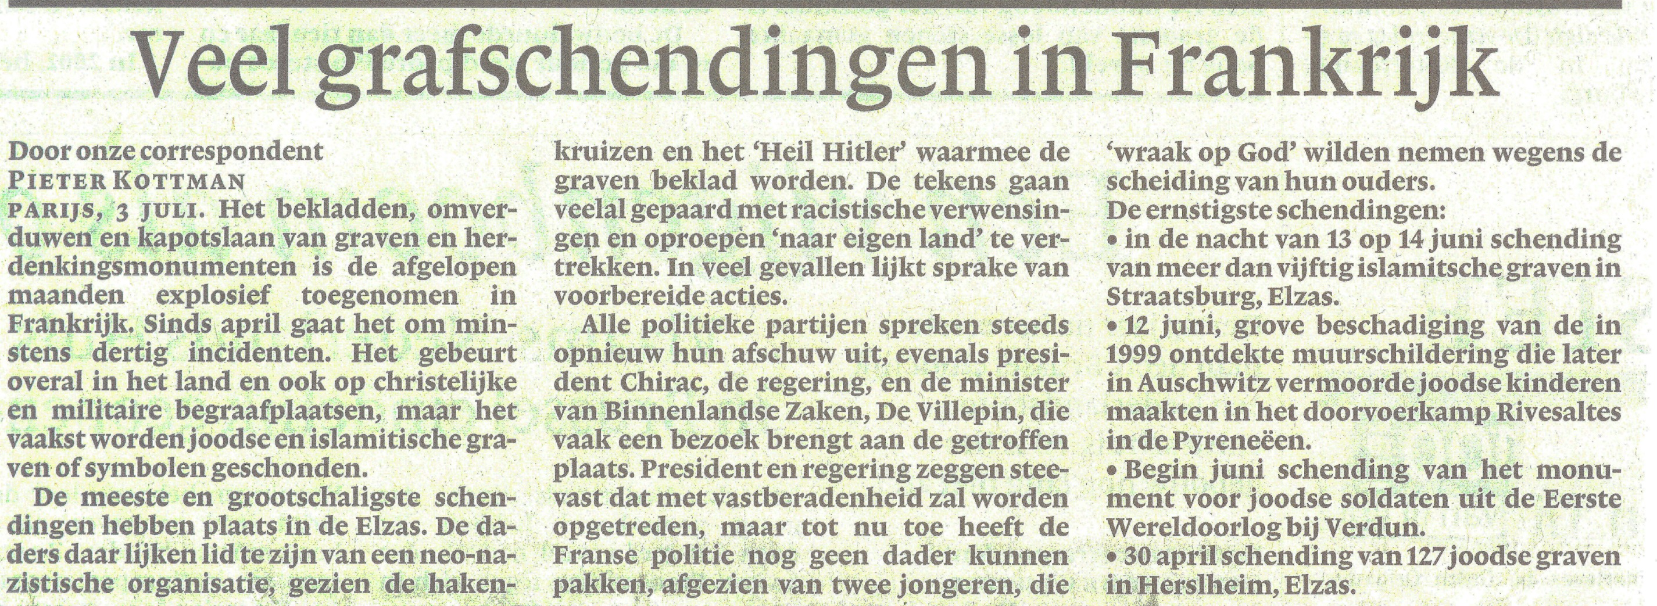

Bron: NRC 3 juli 2004

Heb je in de krant wel eens de rouwadvertenties gelezen.
Een advertentie geeft je veel informatie over de persoon: leeftijd, beroep, geslacht, familiegegevens. Soms kun je ook uit de advertentie opmaken hoe iemand gestorven is: "na een lang ziekbed, door een noodlottig ongeval, uit ons midden weggerukt, vredig ingeslapen."

De overledenen worden begraven of gecremeerd. Voor de nabestaanden is een graf een herinnering aan een dierbaar persoon die er niet meer is. Een plek om naar terug te keren, om weer stil te staan bij de herinneringen en even in 'gesprek' te zijn met de overledenen

Wat steekt er achter grafschendingen? Kun jij je voorstellen dat iemand een graf vernield van een persoon die dierbaar voor jou is?

………………………………………………………………………………………………………………………………………………

Maak een powerpoint presentatie over rituelen en gebruiken bij de dood. Maak daarbij gebruik van de links bij de opdracht op de openingspagina.

naar de basisopdracht

